CURRÍCULUM VITAE
NOELIA CATHERINE BOSCH NAVARRO
2017

1. DATOS PERSONALES
Nombre: Noelia Catherine Bosch Navarro. 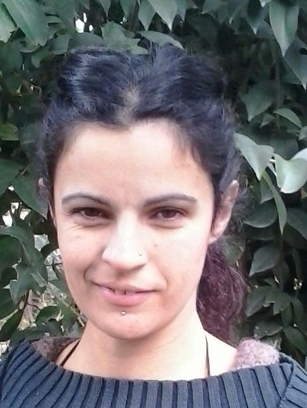
Fecha de nacimiento: 26/06/1983.
Nacionalidad: Uruguaya.
Edad: 33 años.
D.N.I: 93.083.703.
CUIL: 27-93083703-8.
Domicilio particular: Manzana 32 lote 13 y 14. Barrio Chañaritos- Anisacate.
Teléfono: (03547) 503880
Correo electrónico: cathynavarrom83@hotmail.com

2. FORMACIÓN ACADÉMICA
- Secundario completo con título de Bachiller. Colegio Nº10 “José de San Martín” (Buenos Aires). Finalizado en el año 2000.
- Cursos de manejo de paquete de Office completo e Internet.
- Portugués – Extensión de Facultad de Lenguas – Alta Gracia.
- Acompañante Terapéutico – Fundación Ser Acompañante – Alta Gracia
- Taller de Teatro en Solares Espacio Cultural – Alta Gracia – Cordoba
- Taller de Teatro en La Huella Teatro –Cordoba
- Taller de Teatro en Elvio Ismael – Cordoba
- Actualmente tomando clases de teatro en Galpon Cultural –Alta Gracia
- Instructorado de Ritmos Latinos – Espacio Quality – Cordoba
- Taller de Flamenco – Estefania Moreschi - Alta Gracia
- Actualmente tomo clases de flamenco y danzas Gitanas

3. EXPERIENCIA ARTISTICA
-Corto realizado para Proyecto 48 hs Film - https://vimeo.com/188361334
-Corto - https://www.youtube.com/watch?v=vFH2hkazXKw
-Corto – https://mega.nz/#!F59nHZqB!MxL6j95UcUVbQH7JefFdXdeQQGCOFsvc6v5aJ6M9rpU
- Formo parte del elenco estable Solares Espacio Cultural
- Participo en la Obra de Teatro para niños y adolescentes “La Princesa Dragon” Director Juan Jose Badra

5. HOBBIES Y OTROS

- 3 años de teatro en distintas espacios culturales
- Instructorado de Ritmos Latinos – Quality
- Formo parte del cuerpo de baile de la Comparsa “Duendes Del Parque”
- Tomo clases de Flamenco y Danzas Gitanas

